株式会社 石油産業技術研究所 保安教育テキスト

第１章 保安意識の高揚

目 次

１． 安全の概念
1.1 人間と安全
1.2 セル安全とシステム安全
1.3 安全学
1.4 産業安全の原理・原則

２． 安全環境（社会情勢）
2.1 公共の安全確保の重要性
2.2 事故災害が事業に及ぼす影響
2.3 労働災害のコスト

３． 安全管理活動
3.1 安全管理体制
3.2 安全教育
3.3 安全活動

４． 運転基準類
4.1 運転基準類の分類
4.2 運転基準類の立案および改定

５． まとめ

第１章 保安意識の高揚

３．安全管理活動
いままで記述してきた「安全の概念」及び「安全環境」は、安全の考え方または安全の基礎的知識といったものであり、安全人間を形成するための要件である。
このような要件を備えていても、それを有効に活用しなくては何の意味もない。現場の安全は、知識に基づいた活動により達成される。その手段が安全管理活動である。
安全管理活動とは、４Ｍの欠陥を組織的に制御する活動である。具体的には、安全対策のＰＤＣＡ（Plan．Do．Check．Action）を完結させることである。
ここでは、安全管理活動を推進するための基本的事項について記述する。

3.1 安全管理体制
1) 安全管理組織の基本
ライン組織だけで職場の安全を維持することはできない。その理由は「安全対策の原則」で前述したとおりである。何らかの方法でラインに安全を連動する仕組みが必要である。一般的に、ラインに安全を連動する仕組みとして次のような型がある。

(1) ライン型
ラインが、安全管理すべてのＰＤＣＡサイクルを完結する方式である。中小規模の事業所で採用されるケースが多い。欠点は、生産ラインの仕事が優先されてしまうことである。安全管理組織としては好ましくない。

(2) スタッフ型
スタッフ型の安全管理は、ライン型とは逆に安全管理業務のすべてを安全担当スタッフが行うものである。この型は、安全情報の収集、安全管理の計画、チェック、評価等には機能するが、現場の安全活動の指導が第3者的な立場にいるため困難になる。この型も、中小規模の事業所向きである。

(3) ライン・スタッフ型
安全管理組織が最も機能する型は、ライン・スタッフ型である。この型は、事業所全体の安全管理計画、チェック、処置をスタッフ部門で実施し、計画に従った実施活動をラインが行う。スタッフとラインが協調してＰＤＣＡを完結する体制である。どちらかといえば、大規模の事業所用である。事業所のスタッフ数は、事業所の形態にもよるが、従業員数500名で、専従の安全スタッフを1名程度設置する必要があるだろう。

2) 総合安全管理
会社の構内で行う協力会社の仕事は、設備の保全、装置の運転、製品の運搬等多岐に渡り、手作業が多く、会社の従業員に比較して危険性が高い。また、作業場所、設備は会社の資産で両者が混在することから、協力会社の努力だけでは十分に「危険防止」を図ることが困難な側面がある。
「総合安全管理」とは、このような協力会社の状況を考慮して、会社が安全施策と指導により、会社および協力会社が安全管理を総合的に行うことである。

(1) 総合安全管理の必要性
一般的に協力会社は小規模の事業者の集合である。親会社に比較して安全管理に費やす労力が不足勝ちになる。従って、労働災害の発生率は、親会社より高い。
図１－24は総合化学会社と協力会社の平成３年から平成７年の５年間の休業度数率を比較したものである。

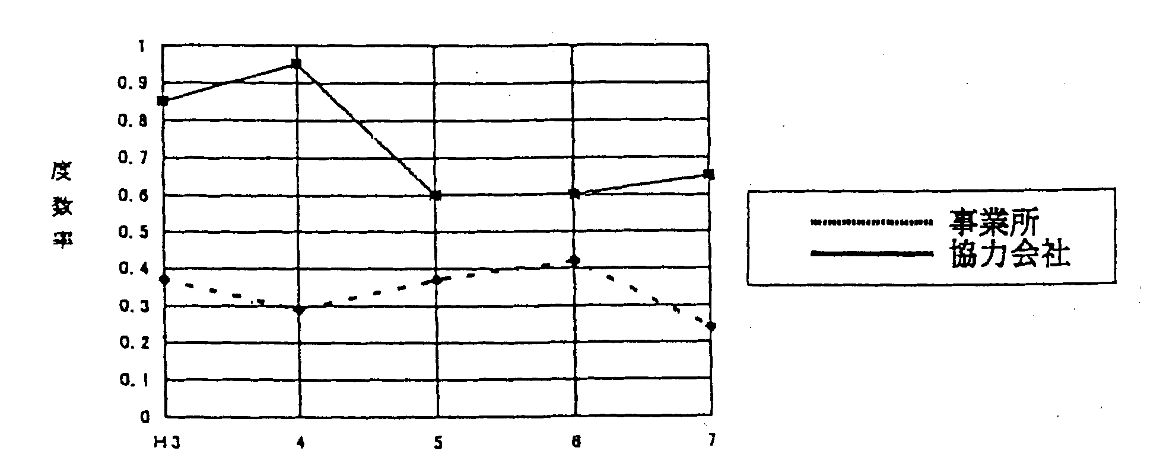
図１－24 休業統計

協力会社は、仕事の危険性が高く、かつ、小規模事業者であるため安全管理水準が低く、災害の発生率がある程度高くても仕方がないという時代ではなくなってきている。極論すれば親会社の安全管理レベルは、協力会社とセットで議論されなければならないと考えるべきである。

(2) 総合安全管理の姿勢
①会社
保全作業および装置の運転についても、従前に比較して協力会社への下請化が進行している。これらの仕事（生産行為）には、必ず「危険」が潜在している。会社は、この危険を制御しないまま仕事を下請してはならない。事前に作業や設備の危険を削除しておくことが協力会社に対する「安全配慮義務」の原点となる。
リスクアセスメントに基づいた「作業基準」（保全作業表、運転マニュアル、作業手順書等）を作成して協力会社に周知するとともに、作業基準どおり作業が遂行しているか、常にフォローアップする仕組みを設定しておくことが、総合安全管理に係わる会社の基本的な任務である。

②協力会社
会社の「安全配慮義務」を取り違えてはならない。仕事で「怪我」や「健康傷害」を受けるのは協力会社の従業員である。小規模とはいえ、協力会社は「事業者」である。「自分の身は、自分で守る」という気概が安全管理の基本である。
自動車の例で説明しよう。自動車は、アクセル（ガソリン）で走行する。自動車の速度、車間距離、停止位置等は、ブレーキによって制御される。「アクセル」と「ブレーキ」は、同一人（運転者）が操作する。
ここで、「アクセル」は、生産行為（保全作業、装置の運転等）に「ブレーキ」は、危険制御（ＫＹ、指差呼称等）に置き換えることができる。
生産行為（仕事）の中に危険が潜在し、それを制御できるのは、直接仕事に従事している協力会社の従業員にしか出来得ないのである。ブレーキを装備しておくことが会社の安全配慮義務、ブレーキを操作する（危険を制御）のは、協力会社の仕事である。

(3) 総合安全管理体制
総合安全の基本的事項を考慮し、かつ、協力会社間の作業調整、安全上の共通事項（安全標準、安全教育等）を推進するために「安全衛生協議会」を主体とした総合安全管理体制を確立しておくことが不可欠である。図１－25は、総合安全管理体制の例である。

親会社
安全衛生協議会
専門委員
安全衛生管理委員会
協力会社責任者
作業責任者
作業員
安全衛生管理員
安全衛生推進委員会
ライン
図１－25 総合安全管理体制

①具体的（個別）作業は、会社（所管課）の安全配慮のもと協力会社（ライン）が安全管理をする。
②ラインには安全衛生に関するスタッフとして「安全衛生管理員」を配置するように規定する。
③作業の区分毎に作業責任者を選任するように規定する。
④安全衛生協議会は協力会社間調整、共通安全事項（作業標準、教育、安全活動等）を推進することを主な任務とし、具体的な安全管理を推進するために次の機関を設置する。
・「安全衛生管理委員会」…日常の安全管理を推進する。
・「専門委員会」……………安全衛生に関する専門事項を審議する。
⑤安全衛生推進委員会は協力会社の安全管理に関する会社の検討機関として設置する。

3) 安全管理計画
自主安全管理組織を設定しても、この組織が「危険防止」の効果があがるようなシステムとして活動させなければ、何の意味もない。そのための最重要課題の一つが「安全管理計画」である。適正な安全管理計画を作成し、組織が管理活動を着実に推進することである。
ここでは、主として事業所の安全管理計画作成にあたって安全スタッフが留意しなければならない点について記述する。

(1) 問題点の把握
①職場の危険要因の摘出
現在発生している災害はもとより、将来、発生するであろう災害の傾向を把握することが肝要である。現に職場で発生している災害は、職場のすべての危険が表出していることはないからである。そのためには、次のような項目について調査する。
a.災害の発生状況（人的、物的災害、通勤途上災害、災害統計等）
b.ヒヤリハット事例
c.トラブル事例
d.安全パトロール結果
e.新プロセス、設備の導入または改善
②職場の安全管理活動状況
職場が計画等についてどの程度活動したかについて、できる限り定量的に把握する。
③その他の情報
a.官公署の指摘、指導事項
b.他事業所の保安情報
c.事業所の安全心理
d.社会環境の変化
e.協力会社の安全管理状況

(2) 事業所幹部の安全管理方針
安全管理計画の立案に先立ち、事業所幹部の「安全管理に関する方針」を確認し、計画に反映させる。

(3) 本社の安全管理計画
本社の安全管理計画のうち、事業所に関する事項について検討し、安全管理計画に反映させる

(4) 安全管理計画の立案
前述した問題点を把握し、安全管理計画の立案を行う。計画は「基本計画」と「年間計画」から構成することが望ましい。
①基本計画
a.５ヶ年程度の先を見た計画とする。
b.事業所安全管理の基本的事項（あるべき姿）を内容とする。
②年間計画
年間計画は「スローガン」、「管理目標」および「対策」から構成する。
a.スローガン
安全管理計画に従業員の関心を得るためにも、スローガンを募集する。
b.管理目標
できる限り定量的な目標とする必要がある。安全管理活動の効果を把握できやすくするためである。
③対策
a.主要事項については｢重点実施項目｣と｢一般管理項目｣に区分して内容にアクセントをつける。
b.教育・訓練、安全行事等については、月ごとに実施項目を策定した計画書（月間計画）を設定する。
c.対策の推進責任者、計画の達成時期（期限）等を明確に定める。

3.2 安全教育
「新規採用者教育」、「危険作業従事者教育」（以上、労働安全衛生法）、「保安教育計画」（高圧ガス保安法）等、安全関係法規において詳細に教育体系が定められている。これに、保安関係の法定資格取得まで含めると、安全教育の範囲は広い。ここでは、企業内で行う「安全教育」の考え方を主体に記述する。

1) 安全教育の意図
教育は、英語のEducationで表される。この語源は、eとducaはラテン語で、それぞれoutとleadの意味があり、Educationとはlead force「才能を外に引き出す」という意味がある。
欧米では「才能を引き出す」ことが教育であり、日本の「教え育てる」よりも、さらに外への働きかけを重要視しているようである。安全教育は、安全への考え方（態度）と災害因果の基本要因である４Ｍについて、教育対象者ごとの水準で理解させることである。教育の基本は、知識から始まるが、企業内の安全教育は、知識だけが豊富であっても意味がない。得られた知識を道具として仕事の中に潜在する「４Ｍの欠陥」を制御する活動に結び付けなくてはならない。
安全教育の最終目的は、安全人間を創出することである。安全を確保するために「やらなければならないことは、必ず実行する」、「してはならないことは、絶対にしない」。 安全は、組織の構成員全員が「安全ルール」を遵守することを要求する。
しかし、人間は、ルールを軽視する本性を持っている。人間は、人間の遺伝子が正確にコピーされることと、遺伝子が突然変異を起こすことによって進化してきた。すなわち、思い込み（ルール）に思いつき（変化）を加えて今日に至っていると考えられる。
安全ルールの遵守、これを軽視する人間特性。この矛盾を克服するのが安全教育の意図するところである。
このように、安全教育は、職場の構成員一人ひとりに対しては「躾」的要素が、職場全体としては「職場の安全風土」の醸成がテーマとなるのである。従って、安全知識や技能については、集合教育方式（OFF J.T）でもよいが、教育の主体は、OJTでなくてはならない。
OJTで最も大切なことは、職場の安全管理者や監督者のリーダーシップである。前述したように、安全教育は「ルールを軽視しがちな人間にルールを遵守させる行為」である。リーダーの行動が問われるのである。経験や職制の権威によって安全教育は達成されない。まず、リーダーが「安全人間」であることが安全教育を成功させる必須の条件である。

3.3 安全活動
安全活動は、広い概念を持っている。ここでは、職場の安全を推進するための実践的な活動をいうことにする。具体的には、安全パトロール、安全唱和（安全朝礼）、ＫＹＫ、指差呼称、ヒヤリハット活動および５Ｓ活動を対象とする。

1) 安全活動の機能
このところ、何処の事業所においてもＫＹＫやヒヤリハット等の安全活動を積極的に導入している。職場の安全管理＝安全活動という感がある。このように安全活動が全盛なのは、次に掲げるような要因が考えられる。
(1) 現場の安全は、行動（活動）で確保される。
現場の安全は、机上の検討だけでは確保できない。現場で現物を5感で確認することによって、不安全状態や不安全行動が判断できる。
(2) 安全活動は、自主安全管理組織の「仕組み」に対応する「仕掛け」である。
立派な自主安全組織を設定しても、それだけでは「絵に書いた餅」に終わってしまう。自主安全管理組織を効果的に機能させて４Ｍの欠陥を制御するためには、活動要綱が不可欠である。
(3) 安全人間を創出できる要素がある。
安全活動は、ヒューマンファクターの表出を制御する機能がある。

2) 安全活動の概要
(1) 種 類
ＫＹＫ、ヒヤリハット、５Ｓ活動等の主要な安全活動のほかに、一般的に事業所で採用している安全活動は、次に掲げるような行動がある。
・相互注意運動（一声運動）
・ワースト10撲滅運動
・セーフティグループ運動
・安全診断員制度（安全当番制度）
・セーフティタイム制度
・安全行動目標自己申告制度
・ツールボックスミーティング

(2) 主要安全活動の概要
①安全パトロール
「労働安全衛生運動史」（中央労働災害防止協会発行）によれば、大正4年 東京電気（現在の東芝）において、我が国で最初に設置された「安全委員会」が毎月「安全パトロール」を実施していたことが記載されている。安全パトロールは、不安全状態や不安全行動を摘出して是正する方式が一般的である。

②安全唱和（安全朝礼）
毎日、始業前に職場の全員が参加して行う短時間の安全活動である。活動内容は、職場の構成員が、持ち回りで「安全スピーチ」や「安全唱和」を行い、係員の安全意識の高揚に重きを置く方法と、当日の具体的な作業について、その内容、手順、連絡方法等に落ちがないことをチームで確認する方式がある。この活動は、職場構成員の安全への参画意識を高め、チームワークを育成する効果がある。

③ＫＹＫ
ＫＹＫは、昭和49年住友金属工業（株）和歌山工場で開発された安全活動である。その後、鉄鋼各社に広がり、ゼロ災運動の手法として採用されたことから全国的に普及した。
初期の4ラウンド方式に工夫が加えられ、現在では、2ラウンド方式、一人ＫＹ、ヒヤリハットＫＹ等の手法が開発されている。
ＫＹＫは、作業に潜在する危険要因を摘出し、それを制御して作業の安全を確保するばかりでなく、「危険」に対する感性を高揚する機能がある。
以下にＫＹＫの手法について、簡単な紹介をする。
図１－26は、ナフサ移送ポンプのドレン弁から、ぺール缶に端切りをしている場面である。ＫＹＫは、このようなイラストシートを使用して、小集団で作業に係わる危険要因を摘出する訓練（ＫＹＴ）から始まる。ＫＹの基本的手法である4ラウンド方式は、表１－６に示すとおりである。
安全活動としてのＫＹＫの特徴は、作業の場面をイラスト化したことである。作業を実施する時、誰でも経験や体験に基づいて危険を回避するように行動する。ＫＹは、この習慣的なプロセスをイラストによって集団で討議する手法である。これにより、客観的に危険を摘出でき、かつ、危険意識をチーム員が共有できる。

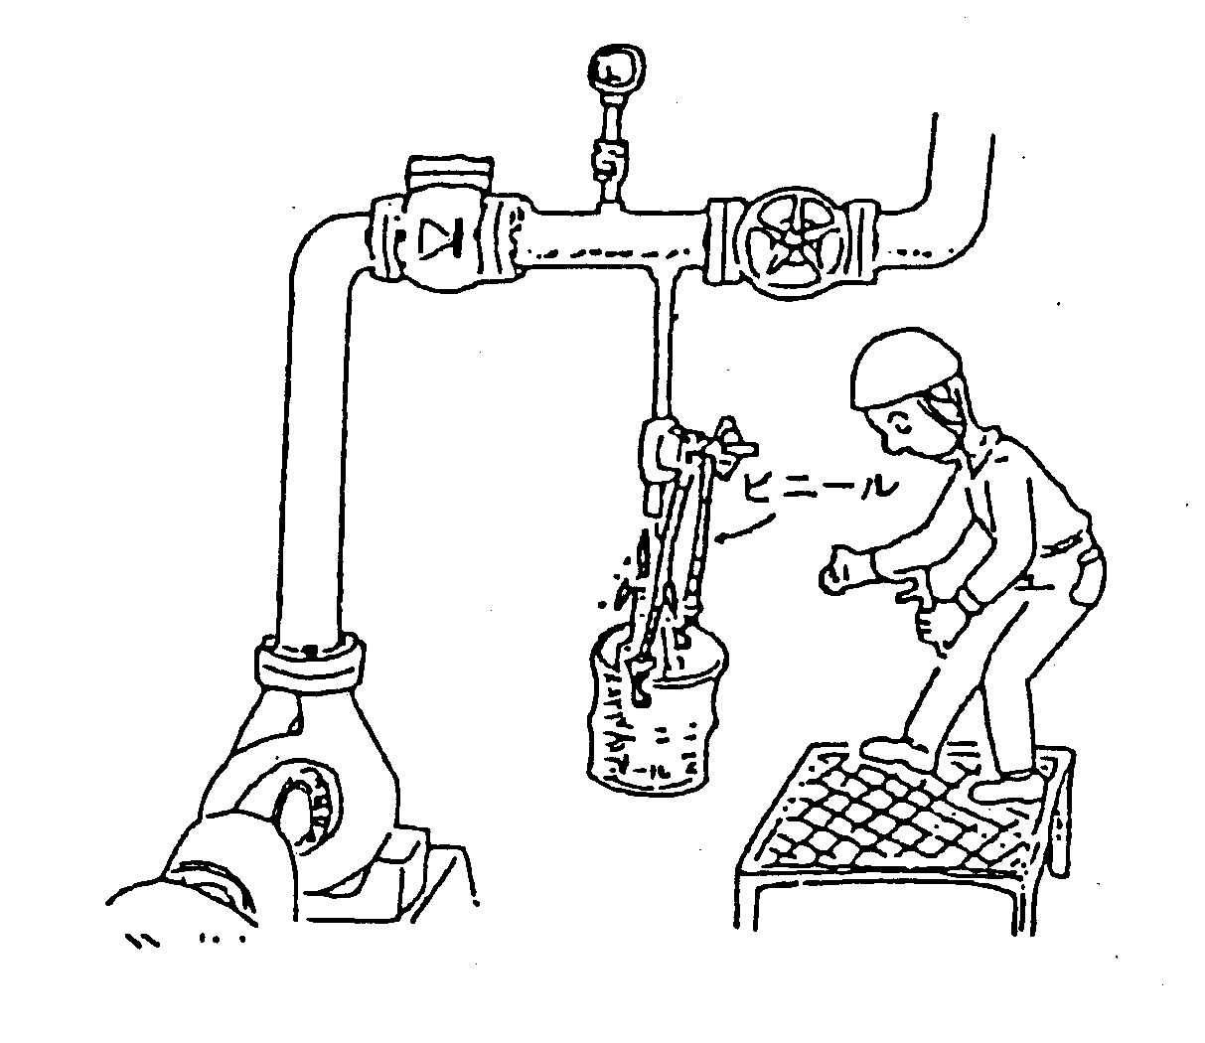
図１－26 ＫＹＫ用イラストシート

表１－６ ＫＹの手法（４Ｒ）
ラウンド | 危険予知訓練の  ４ラウンド | 危険予知訓練の進め方 | 図１－26の例
１Ｒ | どんな危険がひそんでいるか。  （現状把握） | 全員の話し合いでイラストシートの状況の中の危険要因を摘出する。 | ①防油堤なし  （ナフサ拡大危険）  ②ぺール缶使用  （静電気危険）  ③ビニール製取手  使用 （ 〃 ）  ④アースなし  （ 〃 ）
２Ｒ | これが危険の  ポイントだ。  （本質追及） | 摘出した危険要因の  うち重要だと思われる危険を把握する。 | 上記の②③④
３Ｒ | あなたならどうする。（対策樹立） | 重要な危険を解決するにはどうしたらよいか考え、具体的な対策をたてる。 | ①導電性の容器を  使用する。  ②アースをとる。  ③ハナ切りの速度は  ゆっくり行う。
４Ｒ | 私達はこうする。  （目標設定） | 対策のうち重点実施項目を定め、チームの行動目標を設定する。 | ①導電性の容器を  使用する。  ②必ずアースをとる。

④指差呼称
「指差」することによって目標がはっきり確認でき「呼称」することで脳のさえが促される。「指差呼称」することによってエラーは、指差呼称を実施しない時の1/5に低下するとの実験結果がある。操作に係わるヒューマンエラーを防止するための有力な武器である。
指差呼称は、国鉄（現在のJR）の機関車の運転手が信号を確認するために自然発生的に創り出した「安全確認」の手法であると言われている。
大脳生理学の面から、指差呼称の効果が説明できるようになったことから、全国的な安全活動として復活した。
指差呼称の効果としては、「指差」により、目線を目的物に誘導し、そこから目を離さないようにする。その結果、うっかりしていたら見逃したかもしれない欠陥を見抜くことができる。
「呼称」でさらに力強く発声（口を動かす）すると、頭のさえをうながす効果がある。それは、アゴの筋肉（咬筋）が働くことによって電気的パルスが大脳を刺激するからである。「指差」の腕の動きも筋肉の動きを伴うから、同様に大脳を刺激する役割を果たしている。人間の誤りのおかしやすさは脳の活動水準（意識レベル）と深い関係のあることがらである。橋本は人間の意識レベルをフェーズ0～Ⅳまで表１－７に示すとおり5段階に区分し説明している。

表１－７ 意識レベルの段階分け
フェーズ | 意 識 モ ー ド | 注意の作用 | 生理的状態 | 信頼性
０ | 無意識、失神 | ゼロ | 睡眠、脳発作 | ゼロ
Ⅰ | サブノーマル、  意識ぼけ | 不注意状態 | 疲労、単調、いねむり  酒に酔う | 低い
Ⅱ | ノーマル、  リラックス状態、  思考は内界に向う | 不活性、  注意リズム低下 | 安静起居、  休息時、  定常作業時 | 中～高い
Ⅲ | ノーマル、  前向き思考、  意欲的 | 積極的、  前向きに危険予知、  注意野も広い | 情報処理は柔軟で速い、  予測の見直し、  情動の自制 | 非常に高い
Ⅳ | ハイパーノーマル、  過緊張、  情動興奮 | １点に固着  判断停止 | 緊急防衛反応、  慌て→パニック状態 | 低い

“フェーズ０”は、無意識状態で脳は活動しない状態。
“フェーズⅠ”は、ぼんやりしたり、疲れきって思考能力がほとんど停止している状態。居眠り運転やポカミスを犯す。
“フェーズⅡ”は、単純な仕事をしているときの状態。心はリラックスしているので、先を予測したり、事故原因を分析したりする 能力は発揮されない。
“フェーズⅢ”は、大脳の活動がかなり活発であり、適当な緊張感と注意力が働いている。従って、ミスが生じにくい。
“フェーズⅣ”は、極度に緊張したり興奮したりしている状態。注意力が一点のみに集中し、冷静な分析や判断ができなくなる。かえってミスを犯しやすくなり、その極点がパニック状態である。
大脳生理学の実験では、刺激によってフェーズⅡからフェーズⅢに引き上げられることがわかっている。作業を行う場合は、指差呼称をすることによって意識レベルをコントロールすることが可能である。
図１－27に示すように、大事な仕事をするときは意識レベルをフェーズⅢにするために、指差呼称は有力な手段である。但し、フェーズⅢの状態を長時間維持することはできないといわれている。通常の作業をフェーズⅡで処理し、重要なポイントをフェーズⅢの状態にあげることが肝要である。

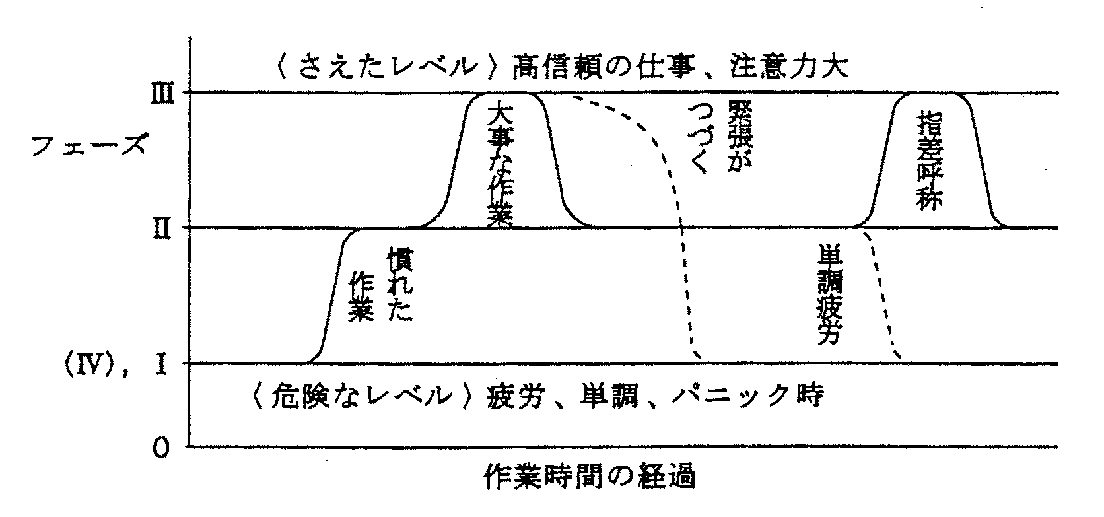
図１－27 意識レベルと作業経過時間

⑤ヒヤリハット活動
ヒヤリハットは、航空機のニヤミスに象徴されるように、災害に至らない「軽微な事故」である。事故には、因果関係が存在する。従って、ヒヤリハットを収集して、その発生要因を除去すれば、災害を未然に防止できる。
また、ヒヤリハットは、設備と人間のインターフェースで発生する「危険」を知ることであるから、係員の危険への感受性を高める副次的機能がある。
a.なぜ、今、ヒヤリハットなのか
ヒヤリハット活動は、50年程度の歴史があると言われているが、各事業所が活発に導入し始めたのは、ここ、10年程度である。なぜ、今、ヒヤリハットなのか。結論として、次のような要因が考えられる。
・企業の災害防止への気運が高まって、先取りの安全管理を思考してきていること。
・全般的に労働災害の発生件数が減少し、災害から教訓を得ることができ難くなってきていること。
・ヒヤリハットの発生件数は、災害に比較して多いことが期待できること。
・ヒヤリハットは「軽微な事故」であるから、災害に代わって４Ｍ要因を摘出できること。
・副次的効果として、従業員の危険に対する感受性の高揚および意識レベルの統一が図れること。
b.ヒヤリハットとは
ヒヤリハット活動は、ＫＹのように明確な手法が確立された活動ではない。従って、ヒヤリハットの定義もあいまいである。敢えて、ヒヤリハットを定義づけすると、次のようになる。
「ヒヤリハットとは、人が設備との関わり合いの中で、または人、自身の行動においてヒヤリとしたり、ハットした危険の体験事例であって、物的および人的被害を伴わない事象」
c.ヒヤリハット活動の機能
ヒヤリハット活動は、安全管理を推進する上で以下に掲げるような機能がある。
・ヒヤリハットを撲滅することによって災害の発生を未然に防止できる。
・ヒヤリハットの発生には、因果関係が成立しているから、未然に防止できる。

⑥５Ｓ活動
５Ｓとは、整理、整頓、清掃、清潔および躾の頭文字からとった略号である。５Ｓは、昭和25年に日本式ＱＣ活動が誕生した時に登場したと言われている。
ＱＣ活動では、整理、整頓、清掃および清潔を４Ｓ、これに躾をいれて５Ｓと呼んでいる。最近は、これに「習慣」や「シッカリ」を加えて６Ｓ、７Ｓ運動を展開している事業所もある。
５Ｓ活動においては、一般的にイメージされる整理、整頓、清掃、清潔および躾とは異なり次のように定義している。

表１－８ ５Ｓの定義
整理 | 必要なものと不要なもののけじめをつけて、必要なものが必要な量しかない状態にすること。
整頓 | 必要なものを、必要なときにいつでもすぐに使える状態で、かつ、安全なものの置き方になっていること。
清掃 | 必要なものが、いつでもゴミや汚れのない状態になっていること。
清潔 | 整理、整頓、清掃が徹底して行われ、常にピカ、ピカの状態が維持されていること。
躾 | 決めたことや決められたことが正しく守られており、各人が４Ｓを常に意識した行動ができていること。

ここで、４Ｓと「躾」のＳは、並列の関係でなく４Ｓを通して決められたことを正しく守る習慣を身につけさせることである。
５Ｓは、ＱＣ活動に端を発しているが現場の安全面でも応用できるといよりも、５Ｓそのものが基礎的な安全活動であり、特に「躾」は、ＫＹ、指差呼称、ヒヤリハット等の保安活動を習慣化する効果がある。

3) 安全活動の体系
安全活動を導入する場合、ある体系があって、これに基づいて計画的に導入している事業所は少ないようだ。例えば、プロセスの操作に係わるエラーが多発したため、ＫＹＫを導入する。ある程度、活動が軌道に乗ってくると、ＫＹの限界が見えてくる。そして、ヒヤリハット活動にトライしてみようということになる。安全活動は試行錯誤の過程を経てその事業所の風土に合った形態に落ち着くのが一般的である。
このようにして、複数の安全活動を採用した場合、活動の種類ごとの目的、活動間の関連等（以下、「活動体系」という）を明確にしておくことが肝要である。得てして、新たな活動を導入すると、既存の安全活動が陳腐化してしまう傾向がある。
前述したように、安全活動の活動体系として定められたものはない。しかし、活動を実践する者が混乱を来さないように、活動ごとの意図、機能を明確にしておかなくてはならない。図１－28は活動体系の試案である。
この試案は、安全活動と４Ｍを関連付けたものである。各安全活動の第一義的な機能を４Ｍ欠陥に対する「対策型」と「検出型」に分類し、４ＭのうちのどのＭを制御しているかを示した。こうすることによって完全ではないが各安全活動の必要性がイメージできると思われる。

［対策型］
［検出型］
安全唱和
ＫＹＫ
指差呼称
５Ｓ
安全パトロール
ヒヤリハット
Ｍａｎ
Ｍａｃｈｉｎｅ
Ｍｅｄｉａ
Ｍａｎａｇｅｍｅｎｔ
図１－28 安全活動体系

4) 安全活動の評価
職場の安全活動は、４Ｍを制御して災害を防止する安全対策の一環であるから、災害の発生率の低減に寄与しなくては意味がない。ところが、爆発・火災、労働災害を含めて、最近における災害の発生率は低減している。事業所単位でも「希」な現象になっているから、安全活動の活動単位である職場においては皆無に等しい。災害の発生率（休業、不休災害等）は、安全活動のパラメーターになり得なくなってきている。
それゆえ、安全活動の活動状況自体を評価する必要が生ずる。活動状況をできる限り定量的に評価して、「職場ごと」に活動レベルを知ることである。
評価手法として、「活動計画に対する充足度を評価する方法」（相対的評価）と「安全管理のあるべき状態と比較する方法」（絶対的評価）がある。評価は、評価チームを設けて行う方法と職場の自主性に委ねる方法が考えられる。どちらを採用するかは、事業所等の風土を考慮して決めればよい。安全活動の評価を実施することによって、職場の活動状況のレベル（位置）が分かるばかりでなく、安全管理上の弱点を知ることができる。また、定期的に評価を実施することによって職場の活動レベルの推移を把握することも可能である。

《参考文献》
①「これからの安全管理」 西島茂一著
②「ＦＴＡ安全工学｣ 井上威恭著
③ ｢安全衛生運動史｣ 中央労働災害防止協会編
④ ｢事故の真相｣（安全配慮と法的責任） 高野真人著
⑤ ｢大事故は夜明け前に起こる｣ マーチン・ムーアイード著
⑥ ｢霊長類とヒト科のルーツ｣ ビヨルン・クルチル著
⑦ ｢生物学と人間の価値｣ スチーブ・オルソン著
⑧ ｢危険予知訓練マニュアル｣ 中央労働災害防止協会
⑨ ｢新しい５Ｓの進め方｣ 中田賢治著
⑩ ｢安全人間工学｣ 橋本邦衛著
⑪ ｢安全制御の理論｣ 杉本 旭著
⑫「イラストで学ぶ高圧ガス保安法入門」 ＫＨＫサービス

